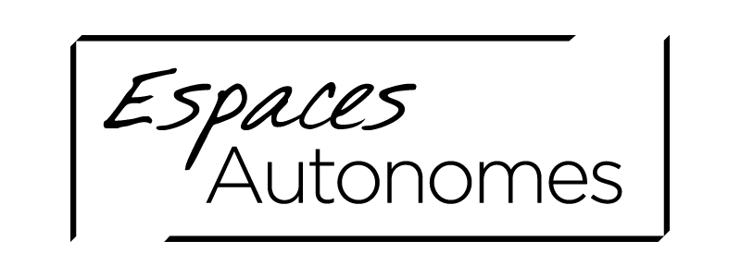

Faire avancer votre projet artistique, ça vous dit quelque chose ?

Sortez de l’isolement ! Soyez accompagné par une personne expérimentée et attentive à vos besoins pendant 15 semaines pour faire avancer vos projets et votre carrière artistique.

C’est le moment d’agir et de vous inscrire!

Gestion de carrière artistique en ligne avec tutorat
Session Automne 2017 | Inscription en continu du 30 mai au 21 août prochain
_________________________________________________________________
La formation en ligne en gestion de carrière artistique s’adresse aux artistes professionnels ou en voie de professionnalisation de toutes les disciplines. Cette formation vise à outiller les travailleurs autonomes du secteur culturel dans la recherche et la mise en place de solutions créatives de gestion de leur carrière.
Au cours de la formation, les participants clarifient leur vision et leur projet artistiques, acquièrent une meilleure connaissance du milieu, apprivoisent les réseaux d’appartenance et d’influence, développent des habiletés de gestion et élaborent des outils concrets selon un parcours centré sur un projet de leur choix. Ils discernent les choix éclairés qui mènent au défi d’exercer leur art en recherchant l’équilibre entre vie personnelle, vie professionnelle et subsistance économique.
La formation, échelonnée sur 15 semaines, est offerte au coût de 40 $ par participant.
La session Automne 2017 se tiendra du 5 septembre au 15 décembre prochain. La période d’inscription pour cette session battra son plein en continu du mardi 30 mai au lundi 21 août 2017.
Nous vous invitons à visiter espacesautonomes.com ou le portail de la plateforme de formation gcaenligne.ca pour une information complète. Vous y trouverez la description de la formation, un aperçu de la plateforme, une foire aux questions, les modalités d'inscription, les bios de nos formateurs tuteurs, les exigences techniques ainsi que les prérequis pour s’inscrire.
Pour toute autre question, écrivez-nous à registrariat@espacesautonomes.com.

